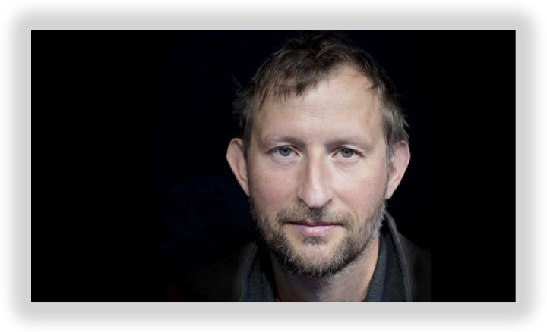
HEINZ RATZ

Musiker
Autor
Schauspieler

Seit zwei Jahrzehnten tourt Ratz mit seiner Band „Strom und Wasser“ durch Deutschland. Doch als Musiker setzt er sich nicht nur auf der Bühne mit Worten für seine Überzeugungen ein. Ratz tut etwas, auch abseits der Bühne. Er will nicht nur Künstler sein: Zuletzt sorgte sein Fluchtschiff-Projekt im Sommer 2014 für großes Aufsehen. Zwei Monate waren Ratz, seine Musiker und viele Flüchtlingsfrauen mit selbstgebauten Flößen auf den Wasserwegen Deutschlands unterwegs, um sich für eine bessere Flüchtlingspolitik einzusetzen. Diese Tour wurde von bekannten Musikern wie Sarah Connor, Dota Kehr uvm unterstützt. Ein Dokumentarfilm wird 2015 erscheinen. Produzent und Regisseur ist Hank Levine (Produzent von Waste Land und City of God). Heinz Ratz wurde für sein Engagement 2012 die Integrationsmedaille von der Bundesregierung verliehen. (Heinz Ratz über das Fluchtschiff-Projekt bei Deutschland Radio Kultur)

Der Künstler
Strom & Wasser feat. THE REFUGEES
und der moralische Triathlon
2012-2103 tourte Ratz mit dem ebenfalls von ihm initiierten Projekt Strom & Wasser feat. THE REFUGEES durch Deutschland. Vor bis zu 20 000 Konzertbesuchern spielten Musiker aus deutschen Flüchtlingslagern ihre Lieder gemeinsam mit Ratz und seiner Band Strom & Wasser auf über 150 Konzerten. Der Film „Can´t be Silent“ und zwei wunderbare CD´s sind daraus entstanden. Diese Idee kam Ratz durch den moralischen Triathlon, den er 2008 startete. Im Januar begann Ratz diesen gewagten Triathlon mit dem "Lauf gegen die Kälte". Er legte die über 1000 Kilometer lange Strecke von Dortmund nach München zu Fuß zurück. Während dieser Zeit spielte er 30 Konzerte, deren Reinerlös verschiedenen Obdachlosen-Organisationen zugutekam. Im folgenden Jahr durchschwamm der Musiker Teilstrecken deutscher Flüsse, insgesamt 800 Kilometer, und trat in 52 Städten auf, um für den Artenschutz zu werben und Spenden zu sammeln. 2010 startete die dritte Etappe, die Tour der 1000 Brücken. 7000 Kilometer fuhr Ratz mit dem Fahrrad durch die Bundesrepublik für eine bessere Flüchtlingspolitik. Jeden Tag besuchte er ein Flüchtlingsheim und gab am Abend ein Konzert, um die Bevölkerung auf die katastrophale Situation der Flüchtlinge aufmerksam zu machen und Spenden für Flüchtlinge zu sammeln.

Die Band Strom & Wasser
Die Art, mit der Heinz Ratz in seinen Songs schöne, traurige, provokante und amüsante Geschichten erzählt, fasziniert seine Fans. Immer wieder schafft er es, ohne erhobenen Zeigefinger all jene Dinge aus den Abgründen unserer Gesellschaft ans Tageslicht zu befördern, die wir normalerweise nur ungern eindringlicher betrachten. 15 CDs hat er mittlerweile mit seiner Band „Strom & Wasser“ veröffentlicht, wofür ihm u.a. schon dreimal der Preis der dt. Schallplattenkritik verliehen wurde. Zu seiner Band zählen namenhafte Musiker wie der Schlagzeuger Benny Greb und der Percussionist Claudio Spieler. Der bayerische Liedermacher Konstantin Wecker sagte über Ratz: "Er macht sich und uns keine große Kunst vor und ist gerade deshalb ein großer Künstler. Seit ich ihn entdeckt habe, mache ich mir keine allzu großen Sorgen mehr um die Zunft der deutschsprachigen Liedermacher." (Konstantin Wecker 2009)

Biografie

Heinz Ratz, 1968 geboren, ist der Sohn einer peruanischen Indianerin und eines Deutschen. Er hat sein Leben zwischen Umzugskisten, Musikinstrumenten und auf der Straße verbracht. Nach Aufenthalten in Spanien, Peru, Saudi-Arabien, Argentinien und Großbritannien kehrte er irgendwann nach Deutschland zurück. Hier arbeitet der 47-Jährige als Musiker, Lyriker und Schauspieler.

Medienpräsenz

ZDF-Heute- Samstagabend Nachrichten, ARD-Tagesthemen; BBC - World News; US - Public Radio; DLF (mehrere einstündige (auch fremdsprachige) Sendungen); D-Radio Kultur (zweistündige Sendung & mehrere halbstündige und einstündige Berichte & Interviews); WDR-2, WDR-3, WDR-5 (mehrfach, z.T. einstündige
Berichte & Interviews); NRD-TV (mehrfach), NRD-Info, andere NDR-Programme (mehrfach, z.T. einstündige Berichte); SWR-2, SWR-3 (mehrfach, z.T. einstündige Berichte & Interviews); Bayern-3 TV, Bayern-3 "Mensch Otto" – 1 Std. Gast; Bayern-2: (mehrfach, z.T. einstündig Interviews & Berichte); "Zündfunk": mehrfach; Funkhaus Europa; RBB (TV & Radio), MDR (TV & Radio), HR (TV & Radio), SR (Radio), RTL (TV), Deutsche Welle-TV; desweiteren Radio-Berichte in mehreren europäischen Ländern

Über 300 Artikel in Printmedien, u.a. STERN, Le Monde, Wiener Zeitung, Süddeutsche Zeitung, Frankfurter Rundschau, TAZ, Greenpeace-Magazin, FAZ und mehr als 200 oft ganzseitige Artikel in Tageszeitungen.
MAIL
ratteratz@hotmail.com

TELEFON
0160-97752537
WEB
www.strom-wasser.de

